学习百年党史，增强“四个意识”，建设美丽黄师

为深入推进党史学习教育，5月13日下午，我院举行党史学习教育专题辅导报告。校党史学习宣讲团成员、马克思主义学院彭旺林教授应邀来院作题为《学习百年党史，增强四个意识，建设美丽黄师》报告。学院党总支书记肖亚军主持报告会。

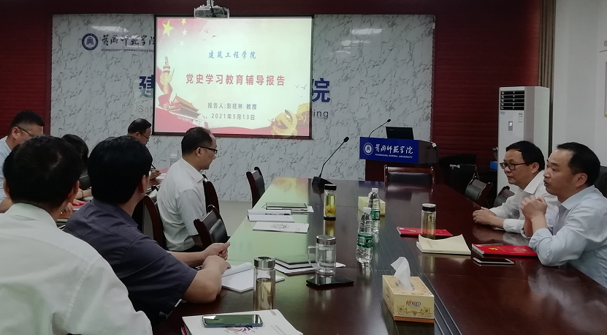

报告以“中共中央关于党史学习教育的部署” “中国共产党一百年辉煌史的基本脉络” “学习百年党史、增强‘四个意识’、建设美丽黄师”三个部分构成。彭旺林紧紧围绕学习贯彻习近平总书记在党史学习教育动员大会上的重要讲话精神，深刻阐述了“开展党史学习教育的重大意义”“开展党史学习教育的主要目的”“党史学习教育的基本要求”“深刻把握党史学习教育的重点”。他系统回顾了中国共产党百年辉煌史的基本脉络，着重剖析了党史视觉下的“四个意识”，以及如何检验“四个意识”，如何通过增强“四个意识”建设美丽黄师。
彭旺林以丰富的史实、鲜明的观点、生动的语言，结合大量真实鲜活的党史故事作了一场别开生面的报告。在讲到“四个意识”的深刻内涵时，他讲述了在解放战争时期，“刘邓大军”在危难之时听党指挥，挺进大别山地区的那一段历史，深刻诠释了“政治意识、大局意识、核心意识，看齐意识”的重要性， 见证了革命特殊时期，在“四个意识”的政治保障下，中国共产党人立下的丰功伟绩。聆听了这段发生在我们大别山地区的党史故事，使大家深刻感悟到“学史明理、学史增信、学史崇德、学史力行”的内涵，对党的事业肃然起敬。
彭旺林讲到，要把增强“四个意识”转化为“在党言党、在党忧党、在党为党”的实际行动中来，坚持围绕核心聚力，向党中央看齐，坚持从政治考量，在大局下行动，我们就能更好的抓住机遇，战胜挑战，不断书写全面从严治党新篇章，不断开创中国特色社会主义事业新局面。他强调，增强“四个意识”在新时期的意义，要在我们工作的每一个角色和每一个环节中得到充分体现。每个人都要不断的通过汲取中国共产党重大转折中的历史经验与教训，达到“学党史、悟思想、办实事、开新局”的要求，通过党史学习教育，以昂扬的姿态在工作中实现担当和作为，奋力开启全面建设社会主义现代化国家新征程，以优异成绩迎接建党一百周年。
整场报告内容旁征博引，深入浅出，生动具体，思想深刻，具有很强的理论性、历史性和实践性，体现了政治上的高度、理论上的深度、视野上的宽度。

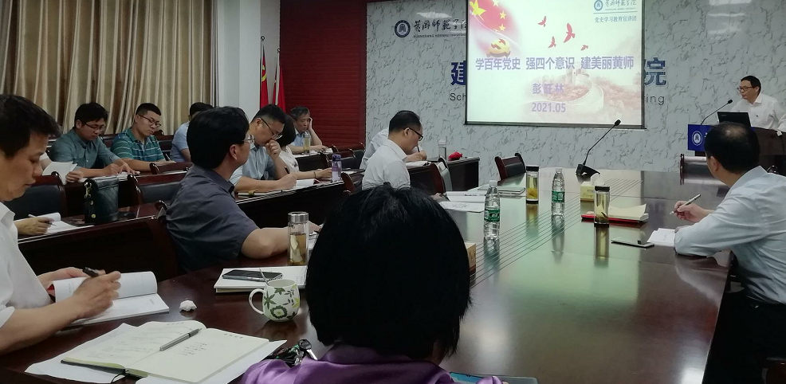

肖亚军就进一步扎实开展党史学习教育指出，要把党史学习教育与为师生办实事、解难题结合起来，深入开展好“我为群众办实事”实践活动。要把党史学习转化成进一步推动事业发展的动力，将学习成果转化为谋划学院工作的具体思路、破解难题的措施办法、推动学院高质量发展的实际成效。
学院全体班子成员，全体教工党员参加了专题辅导报告会。

